天津市汉沽六中2012-2013学年高二上学期第一次月考
语文试题
一、基础题选择（共10分，每题2分）
1、下列加点字的注音全部正确的一项是 （ ）
A、赍（jī）发 迤逦（yǐ） 央浼（miǎn ） 仓廒（áo）
B、辖（xié）制 瘦削（xuē） 祈（qǐ）祷 垂涎（xián）
C、船舷（xuán） 傩（nuó）送 胡诌（zhōu） 莞（wǎn）尔
D、荒芜（wú） 耘耔（zǐ ） 船棹（zhào） 出岫（xiù）
2、下列各组中字形完全正确的一项是 （ ）
A、世外桃园 大拇指 荧火虫 过渡
B、通霄达旦 哀声叹气 兴高采烈 滨水
C、察言观色 直截了当 安然无恙 驰名
D、性情孤癖 周济穷人 战战兢兢 茏罩
3、下列加点熟语使用有误的一项是 （ ）
A、10月2日，北京故宫接待量达到11.48万人次，是最大接待量的2.3倍游人摩肩接踵，难以感受紫禁城的庄严气氛。
B、西部地区自然资源丰富，发展前景广阔，像你这样的人才一旦到了那里，一定会大有作为的。
C、近两三年来，某市大型商场所增营业面积相当于过去十年所增面积的三倍，但前往购物的消费者却寥寥无几，出现了僧多粥少的局面。
D、这部作品本来是老舍的，他非说成是郭沫若的，真是张冠李戴。
4、下列句中没有语病的一句是 （ ）
A、对这部小说的人物塑造，作者没有很好地深入生活体验生活。凭主观想象加了一些不恰当的情节，反而大大减弱了作品感染力。
B、为庆祝戛纳电影节60华诞，电影节组委会特别邀请了曾经摘取过戛纳金棕榈奖的35位导演，每人拍摄一部3分钟的纪念短片。
C、10月21日下午，央视独家采访河北大学校园交通肇事犯罪嫌疑人李启铭的父亲李刚，向受害人家属表示诚恳道歉并深深鞠躬。
D、近年来，我省各级政府将群众生活水平是否得到提高和群众利益是否得到维护作为衡量工作得失的主要标准，干部重经济增长、轻群众生活的观念开始改变。
5、下列各具表述有错误的一项是 （ ）
A、契诃夫是俄国小说家、戏剧家、十九世纪末期俄国批判现实主义作家、短篇小说艺术大师。
B、陶渊明，西汉著名诗人、散文家、辞赋家，一名潜，字元亮，自号靖节先生，因宅旁长有五棵柳树，世人“五柳先生”称之。
C、《林教头风雪山神庙》选自《水浒传》，《水浒传》全称《忠义水浒传》，是中国古代优秀长篇小说之一，是中国四大名著之一。
D、《边城》作者是沈从文，他是现代著名作家、历史文物研究家、京派小说代表人物。
二、根据文章的内容填空（共6分，每题2分）
《林教头风雪山神庙》中，林冲到草料场后，交割完毕，有这样一段文字：
只说林冲就床上放了包裹被卧，就坐下生些焰火起来。屋后有一堆柴炭，拿几块来，生在地炉里。仰面看那草屋时，四下里崩坏了，又被朔风吹撼，摇振得动。林冲道：“这屋如何过得一冬？待雪晴了，去城中唤个泥水匠来修理。”
6、“生些焰火”，“屋后有一堆柴炭，拿几块来，生在地炉里”，这些叙述的作用是（ ）
A.后来草料场失火，这里给读者制造了一个悬念，暗示大火可能是由于林冲大意而引起的。使小说的情节更加曲折，更能吸引人。
B.与下面的内容相照应：林冲从外面回来，发现草厅被大雪压倒，他恐“火炭延烧起来”，并得知“火种都被雪水浸灭了”。后来，草料场失火，证明绝非林冲大意所致。
C.这里的描写有象征意义。林冲胸中燃烧着复仇的怒火，那些“炭柴”正是怒火燃烧的条件。一旦时机成熟，大火必将烧毁不合理的一切。
D.表现了林冲逆来顺受的性格特点。他到草料场准备长期地住下去，过比较安定、舒适的生活。
7、“四下里崩坏了，又被朔风吹撼，摇振得动”，这里描写的作用是 （ ）
A.具有深刻的象征意义，当时的封建社会正如这摇摇欲坠的草厅，动荡、腐朽，行将崩塌。
B.具有深刻的象征意义，林冲的命运就如同这草厅，他被黑暗的腐朽的恶势力（用“风雪”来象征）压得走投无路。
C.对情节起推动作用，草屋崩坏，才能林冲被迫离开草料场到山神庙避寒。否则，林冲将被烧死，高球如愿以偿，也就没有逼上梁山的情节了。
D.有衬托的作用，草屋的破漏、动荡，衬托了林冲的动荡、矛盾的、不佳的心境。
8、林冲打算“待雪晴了，去城中唤个泥水匠来修理”这说明 （ ）
A.林冲认为，看管草料场的差事不错，打算长期在这里安居干下去。
B.林冲认为，陆谦等人不会有什么阴谋，因而有长期看管草料场的想法。
C.林冲盼望着晴天，这象征林冲仍然对未来抱有幻想，他认为阴雪总将过去，晴日必将到来。
D.林冲还没有完全识破高球等人的阴谋毒计，还想随遇而安，苟且忍辱。
三、阅读下面的文言文完成下列各题（ 共12分，每道选择题2分 ）
舟遥遥以轻飏，风飘飘而吹衣。问征夫以前路，恨晨光之熹微。乃瞻衡宇，载欣载奔。僮仆欢迎，稚子候门。三径就荒，松菊犹存。携幼入室，有酒盈樽。引壶觞以自酌，眄庭柯以怡颜。倚南窗以寄傲，审容膝之易安。园日涉以成趣，门虽设而长关。策扶老以流憩，时矫首而遐观。云无心以出岫，鸟倦飞而知还。景翳翳以将入，抚孤松而盘桓。
归去来兮，请息交以绝游。世与我而相违，复驾言兮焉求！悦亲戚之情话，乐琴书以消忧。农人告余以春及，将有事于西畴。或命巾车，或棹孤舟。既窈窕以寻壑，亦崎岖而经丘。木欣欣以向荣，泉涓涓而始流。善万物之得时，感吾生之行休。
9、下列各组句子中词语解释有错误的一项是 （ ）
A、归去来兮！（来，助词，无义） B、引壶觞以自酌（觞，酒杯）
C、景翳翳以将入（景，风景，景物） D、策扶老以流憩（扶老，手杖；流憩，游息）
10、分辨下面加点词的意思，选出判断正确的一项 （ ）
①田园将芜胡不归 ②奚惆怅而独悲 ③既窈窕以寻壑 ④既自以心为形役
A、①②不同③④相同 B、①②相同③④相同
C、①②相同③④不同 D、①②不同③④不同
11、选出与例句句式相同的一句： （ ）
例句：问征夫以前路
A、既自以心为形役 B、将有事于西畴
C、胡为乎遑遑欲何之 D、富贵非吾愿

卷（二）：是非选择题，请仔细阅读题目的要求。按要求把答案填涂在答题纸上，写在卷没上不给分，用黑色的水笔或圆珠笔作答。

12、将下列文言句子翻译成现代汉语（共6分 每题3分）
①云无心以出岫，鸟倦飞而知还。

②悦亲戚之情话，乐琴书以消忧。

13、默写题（共5分，每题1分）
1、 ，知来者之可追。
2、实迷途其未远， 。
3、怀良辰以孤往， 。
4、 ，临清流而赋诗。
5、聊乘化以归尽， ！
14、诗歌鉴赏（共6分 每题3分）
野菊 【宋】杨万里
未与骚人当糗粮①， 况随流俗作重阳。
政②缘在野有幽色，肯为无人减妙香？
已晚相逢半山碧， 便忙也折一枝黄。
花应冷笑东篱族， 犹向陶翁觅宠光。
【注】①糗粮：干粮。首句典出屈原《离骚》“夕餐秋菊之落英”句。 ②政：通“正”
①颔联描绘了怎样的野菊形象？（3分）
②、尾联化用了陶渊明那句诗？表达了作者怎样的志趣？（3分）
四、现代文阅读完成下列各题（共13 分）
深秋书简
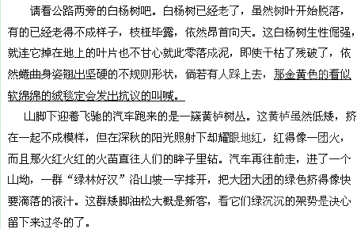
北京城最值得留连的秋天景色，依我看不在香山山里而在山外；在燕山山脉逶迤而西的沿山一带。这时候乘坐汽车在八达岭以北的公路上行驶，车窗外就呈现出不断变换画面的自然景观。绕过一道山梁是一幅米勒，再绕过一道山梁是一幅马奈。色彩从四面八方聚拢来，个个都活蹦乱跳，都有生命。黄的黄得彻底，红的红得透明，绿的绿得苍郁，就连天上的白云也卷曲如鸡毛状，在瓦蓝瓦蓝的天空飘荡。坐在车里的人们不由得兴奋起来,带着淡淡的伤感；“好个秋天呀,怎么如此仓促,还没看够就要走了呢?”时序已进11月，难免会生发出这种眷恋的伤感情绪。但是这种情绪之所以发生，倒不是由于经历了太久的夏季单调绿色的浸泡，也不仅仅是由于秋阳下大自然呈现出来的美丽色彩和对于温暖秋季的眷恋，而是因为眼前的和谐的美实在令人销魂，在于这些似乎未曾见过的灿烂色彩是如此丰满、充足，它们在特定的时间和角度里因阳光的照射而扩散出来的乡土情调和文学韵味竟然如此深沉、如此浓烈。因此说秋天是色彩的世界或者说秋天是色彩错杂光影幻动的世界就都远远不够了。为什么呢?因为生命，生命才是最可宝贵的，没有生命的世界总是僵死的。我们说某人画得好，那是因为他的画有灵气，而所谓灵气也就是生命。秋天并非平静如水，秋天也非只闻虫吟。秋天是炽热的、喧闹的、跳动的。生命在这个季节唱出了它的全部美丽，唱出了它最高亢的生命之歌，而且越是接近秋与冬的交界处，生命愈是顽强地表现自己，竭力要在大自然的美景里面挤进或者留下自己的一滴颜色、—种声音或一份韵味。就像一位老画师在他的晚年要把毕生功力都画到画布上去一样。
在金色的秋天的阳光下，坐在车里的人们心头颤动了，即将或正在逝去的秋天使人们沉默无语，都沉人对于生命的伟大力量的赞叹。蓝天、白云，近处的白杨、远山的红树、山坳里的油松以及不知名的杂树乱草，车子真好像驰进印象派画家的油画里来了。色彩是如此调和，画面是如此丰满，汽车的发动机醉意朦胧地哼着，人们都不说话，好像也醉了，好像这一切，山、石、林、树、人，以及钢铁制成的车身，都有了生命，都在表现，都在使自己成为这些风景画中不可缺少的宝贵组成部分。于是车子里的人们开始坐不住了，都在心里问自己，怎么住在北京城这么多年却从未见过真正的秋天，怎么平庸到把北京的秋天只局限于楼顶碧空下盘翔的鸽群和夜晚天上被两棵枣树刺得眨眼的星星和苍白的月亮了呢?
原来在北京的一角，在这不知名的不起眼的也没名目的沿山公路一带，平凡、偏僻、普通到不值提起的山区，竟然蕴藏着北京的秋天，蕴藏着秋色之美的真髓！
（1）绕过一道山梁是一幅米勒，再绕过一道山梁是一幅马奈。
(2)那金黄色的看似软绵绵的绒毯定会发出抗议的叫喊。
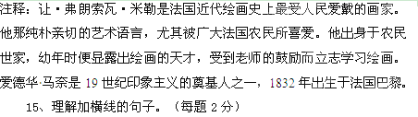

16、秋天可写的景物很多（事实上本文也写了很多），为什么第二段还要重点写公路两边的白杨呢？（3分）
17、“这些似乎 的灿烂色彩是如此丰满、充足”一句中，作者为什么说这些色彩“似乎未曾见过”？（3）
18、蕴藏着秋色之美的真髓是什么？请用文中的句子回答。（3）
五、语言运用题
19、下面是一段介绍菊花的材料。给菊花下个定义，不超过50字。（4分）
菊花，是经过长期的人工选择培育出来的一种观赏花卉，在我国有三千多年的栽培历史。根据花序大小和形状的不同，菊花可分为单瓣、重瓣，扁形、球形等；根据花期的迟早，可分为早菊花、秋菊花、晚菊花等；根据花径的大小，可分为大菊、中菊、小菊；根据瓣型不同，又可分为平瓣、管瓣、匙瓣三类十多个类型。千姿百态的花朵、姹紫嫣红的色彩使菊花具有了独特的观赏价值。不仅如此，有些菊花还可食用，可冲饮，可入药，有良好的保健功能。在百花凋零的秋冬季节，菊花傲霜怒放，被视为高雅不屈的象征，成为历代文人艺术创作的重要题材。
菊花是：
20、仿照例句,仿写一组句子。 （共4分，每题2分）
例句：母爱是一缕阳光，让你的心灵即使在寒冷的冬天也能感到温暖如春；
母爱是一泓清泉，让你的情感即使蒙上岁月的风尘依然纯洁明净。
仿写：父爱是
父爱是
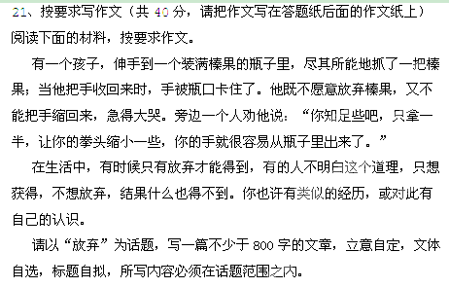

答题纸
答题卡
1 | 2 | 3 | 4 | 5 | 6
7 | 8 | 9 | 10 | 11
12、将下列文言句子翻译成现代汉语（共6分 每题3分）
①云无心以出岫，鸟倦飞而知还。

②悦亲戚之情话，乐琴书以消忧。

13、默写题（共5分，每题1分）
1、 ，知来者之可追。
2、实迷途其未远， 。
3、怀良辰以孤往， 。
4、 ，临清流而赋诗。
5、聊乘化以归尽， ！
14、诗歌鉴赏（共6分 每题3分）
①颔联描绘了怎样的野菊形象？（3分）

②、尾联化用了陶渊明那句诗？表达了作者怎样的志趣？（3分）

15、理解加横线的句子。（共4分 每题2分）
（1）绕过一道山梁是一幅米勒，再绕过一道山梁是一幅马奈。色彩从四面八方聚拢来，个个都活蹦乱跳，都有生命。

(2)那金黄色的看似软绵绵的绒毯定会发出抗议的叫喊。

16、秋天可写的景物很多（事实上本文也写了很多），为什么第二段还要重点写公路两边的白杨呢？（3分）

17、“这些似乎 的灿烂色彩是如此丰满、充足”一句中，作者为什么说这些色彩“似乎未曾见过”？（3）

18、蕴藏着秋色之美的真髓是什么？请用文中的句子回答。（3）

五、语言运用题（共8分）
19、下面是一段介绍菊花的材料。给菊花下个定义，不超过50字。（4分）
菊花是 。
20、仿照例句,仿写一组句子。 （共4分，每题2分）
例句：母爱是一缕阳光，让你的心灵即使在寒冷的冬天也能感到温暖如春；
母爱是一泓清泉，让你的情感即使蒙上岁月的风尘依然纯洁明净。
仿写：父爱是
父爱是

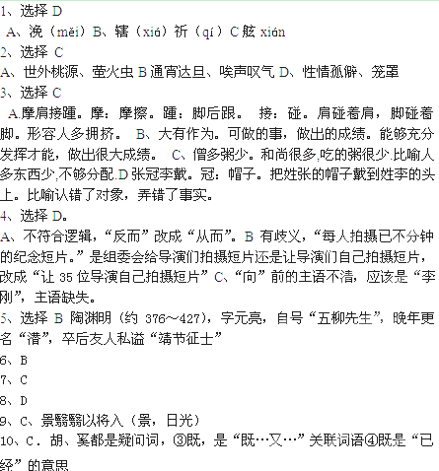
11、B,介宾短语后置
12、①云气自然而然地从山间飘出，鸟儿飞累了知道自己飞回巢穴②
13、略
14、答案参考：（1）野菊生长于山野，花色清淡，香气清馨。不因无人欣赏而减其香，不为外部环境而改变内心的高洁。（2）采菊东篱下 率性自然 超凡脱俗
15.（1）运用借代手法，生动地表达出风景如画。（2）运用拟人手法写出了白杨树顽强的生命力。
16.因为白杨树生命力最顽强（1分），有利于凸显主题（1分）；也为后面赞美有生命力的秋天做铺垫（1分）
17.一、是北京市民生活在大都市里，可能未见过；二、见过未留心过；三、是为了凸现灿烂色彩的“丰满充足”
18.生命在这个季节唱出了它的全部美丽，唱出了它最高亢的生命之歌。19、“菊花是一种栽培历史悠久、种类繁多，具有观赏价值、实用价值的花卉，是高雅不屈的象征，深得文人喜爱。”
20、父爱是一条严鞭，让你的前进步伐即使在遇到挫折时也能永远向前。
父爱是一堵厚墙，让你的人生之旅即使风雨兼程也能安然无恙。

